**חלק א**

שחר לופטנר 315855106

1. **הסבר כללי:**

בחרתי להקים אפליקציית מתכונים.

מטרת האפליקצייה היא למצוא מתכונים לפי הסיווג הרצוי ללקוח.

מדובר באפליקצייה שבה המשתמשים יוכלו להעלות את המתכון שלהם ולהנות ממתכונים של אחרים.

מתכונים יומיומיים. בשונה מאתרי מתכונים ששייכים לשפים ובעלי ניסיון בבישול.

בתור חובבת בישול, הייתי רוצה שתהיה פלטפורמה בה אוכל לשתף במתכונים שלי וגם לצפות במתכונים של חובבים כמוני, מתכונים ביתיים, פשוטים.

1. **דרישות UX:**
2. ה-Users הרלוונטיים באפליקציה הם חובבי בישול אשר מעוניינים לשתף במתכונים/ לחפש מתכונים.
3. הצרכים הרלוונטיים – מתכונים ברורים, מסווגים לפי קריטריונים כדי שמשתמש יוכל לצמצם את טווח החיפוש שלו.
4. השירות שהאפליקציה תיתן למשתמש הוא בדיוק מענה על הצורך שלו, מתכונים מסווגים לקטגוריות למשל- מנות ראשונות/ בשרי/צמחוני/ללא גלוטן/שימוש בחציל וכו. כך המשתמש יוכל לסנן ולקבל מקבץ מצומצם של מתכונים שעומדים בדיוק בדרישותיו.

האפליקציה תאפשר לתת ציון למתכון ולסמן את המתכונים המועדפים עליו.

האפליקציה תאפשר למשתמש להעלות מתכון למאגר המתכונים.

1. תהליך של קליטת פרטים מזהים אודות המשתמש להתחברות לאתר (אימייל וסיסמא)-

המשתמש ירשם/ יתחבר לאתר באמצעות שם משתמש וסיסמה .

המשתמש יכול לבצע חיפוש באמצעות בחירה בקטגוריות/ להקליד שם פריט שהוא מעוניין למצוא מתכונים עבורו. המערכת תסנן את המידע מבסיס הנתונים המכיל את מאגר המתכונים . לאחר מכן ביצוע שליפת נתונים מבסיס הנתונים והצגת המתכונים הרלוונטים למשתמש.

המשתמש יוכל להעלות מתכונים בעצמו והם יתווספו אל בסיס הנתונים של האתר.

1. התוכן הנדרש על מנת לספק את השירות הוא בסיס נתונים המכיל את כלל המתכונים.
2. מבנה הנתונים הנדרש הינו SQL- בסיס נתונים טבלאי.

שליפת הנתונים תתבצע באמצעות שאילתות SQL מתוך טבלאות .

* טבלת מתכונים- טבלה המכילה מידע אודות המתכון: מספר מתכון (לא יוצג למשתמש), שם המתכון (לבחירת המשתמש שהעלה אותו), מנה :ראשונה, עיקרית,קינוח, רמת קושי (קלה/קשה), צמחוני/בשרי/טבעוני, סוג המנה- סלטים/ פסטות/תבשילים/פשטידות/כריכים וכו, טקסט חופשי – פירוט המתכון, דירוג(שדה מחושב).
* טבלת משתמשים- טבלה המכילה את פרטי המשתמשים שנרשמו לאתר: אימייל(מזהה), סיסמא, שם משתמש.

1. **ספציפיקציות UI:**
2. האפליקצייה מיועדת לקהל יעד רחב, חובבי בישול בטווחי גילאים שונים. האתר יהיה פשוט לשימוש כך שיתאים לכולם. האתר יהיה מתומצת ותואם בדיוק למטרתו, מציאת מתכון מדויק לדרישות המשתמש.

אתר נוח לקריאה, שיאפשר למשתמש בחויה טובה ונעימה כמו בקריאת מתכון בספר בישול.

1. קרע האתר יהיה בצבע בז'. הכיתוב יהיה כהה בצבעי חום. שתהיה אווירה חמימה וגם נוחה לקריאה, ללא צבעים חזקים מידי.

בחרתי להשתמש בפונט מעגלי, שיתן תחושה של כתב יד, כמו בספרי מתכונים שאנשים כתובו בעצמם בעבר, דבר אשר הולך ונעלם.

**סקיצה 1: מסך כניסה**

מסך כניסה, במסך זה למשתמש ישנן 2 אפשרויות. במידה ומדובר במשתמש קיים הוא יבצע התחברות ואם מדובר במשתמש חדש יהיה עליו להירשם לאתר.

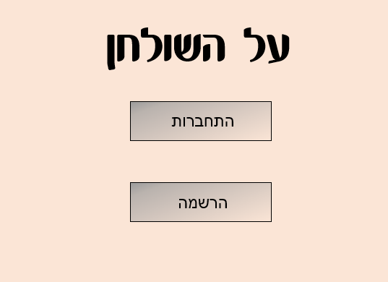

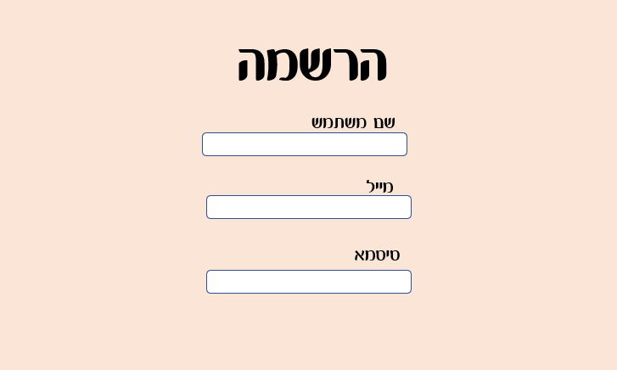 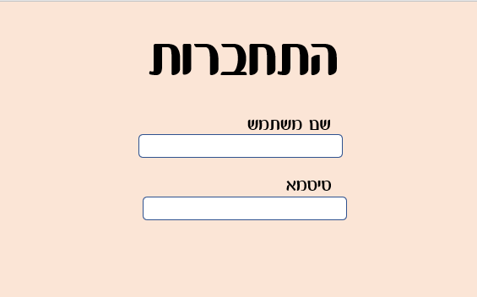

**סקיצה 2: חיפוש מתכון**

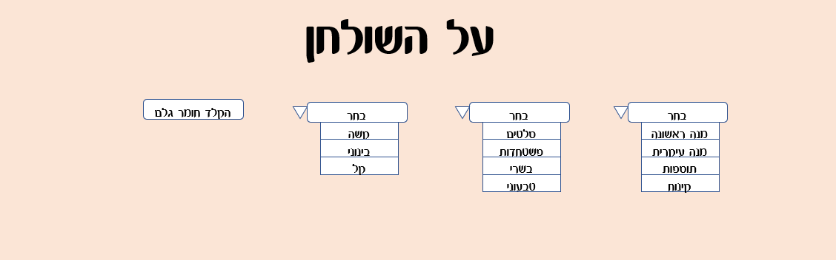

**סקיצה 3: הצעת מתכונים לפי בחירת המשתמש**

